آیا به سوی یک سلفیسم دیجیتال می‌رویم؟
بخش دوم مطالب مندرج در ویژنامة مطالعاتی فیگارو

از بین 200 حساب توئیتری که پربیننده‌ترین محسوب می‌شود، حدود 15 حساب را می‌توان در زمرة جریان تأثیرگذار حوزة اعتقادی، شخصیت‌های سیاسی، روشنفکر و یا مذهبی مربوط دانست. در بین این حساب‌های شخصی، پنج مورد عرب‌زبان (با زمینة سبز پررنگ) وجود دارد که به جریان‌های فکری وهابی وابسته هستند و عمدتاً به موضوعات مذهبی می‌پردازند. مؤسسة مونتین در 9 ماه، تمام مطالب ارسالی وابسته به واعظان وهابی را در این حساب‌ها بررسی کرده‌است. این پژوهش نشان می‌دهد که دو طیف اصلی، شبکة ارتباطی بین اجزای مختلف را با دقت برقرار می‌کنند: در یک طرف، کارشناسان دینی متأثر از علمای سعودی هستند و در طرف دیگر، حساب‌های علاقه‌مندانی که محتوای مطالب منتشرشده از سوی طیف اول را برای مخاطبان فرانسوی‌زبان خود بازنشر می‌کنند.
1. پانزده حساب توئیتری پربیننده، تأثیرگذار و یا اعتقادی
ـ باراک اوباما: 2/103 میلیون نفر دنبال‌کننده.
ـ دونالد ترامپ: 8/55 میلیون نفر.
ـ بیل گیتس: 46 میلیون نفر.
ـ نارندا مؤدی: 4/44 میلیون نفر.
ـ پاپ فرانسوا: 33 میلیون.
ـ پی. ‌ام. او. ایندیا: 3/27 میلیون نفر.
ـ پرزیدنت ترامپ: 5/24 میلیون نفر.
ـ محمد العارفی: 2/21 میلیون نفر.
ـ عید القرانی: 9/18 میلیون نفر.
ـ دالایی لاما: 9/18 میلیون نفر.
ـ احمد الشوقیری: 1/18 میلیون نفر.
ـ پائولو کوئیلو: 2/15 میلیون نفر.
ـ مساری رشید: 1/14 میلیون نفر.
ـ سلمان الدّوحه: 14 میلیون نفر.
3/86 میلیون نفر دنبال‌کننده.
اگر شمار بازدیدکنندگان پنج حساب مهم توئیتری وابسته به جریان‌های وهابی را جمع کنیم، مشاهده می‌شود که در این طبقه‌بندی، در ردة دوم پس از باراک اوباما و با فاصلة بسیار، پیش از حساب توئیتری دونالد ترامپ قرار می‌گیرند.
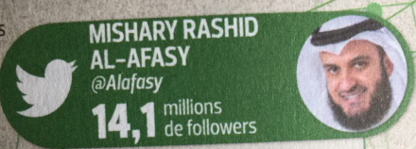
❑ میشاری رشید الأفصی
❍ 1/14 میلیون نفر دنبال‌کننده
وی چهل‌ودو ساله، امام کویتی و قاری قرآن است (وی هم‌اکنون امام مسجد اعظم کویت‌سیتی است). همچنین، وی یک شبکة تلویزیونی به نام «الأفصی تی‌وی» دارد که برنامه‌هایی دربارة اسلام منتشر می‌سازد.
شبکه‌های وابسته به او | گرایش | دنبال‌کننده
Ajib.fr | اخوان‌المسلمین | 24500
Le Musulman | سلفی | 73600
Apprendre l’Islam | سلفی | 97100
Hadit du Jour | تندرو | 25300
UmmahCharity | بشردوستانه | 23000
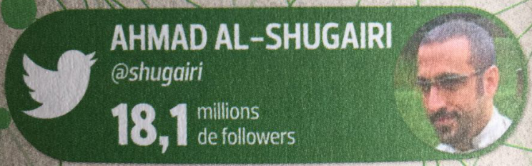
❑ احمد الشوقیری
❍ 1/18 میلیون نفر دنبال‌کننده
وی کارگردان و در عین حال، مجری معروف شبکة سعودی و برنامة موفق موسوم به «خواطر شب» است. او تحصیلات خود را در آمریکا انجام داد و در اواسط دهة 90 میلادی به عربستان بازگشته‌است.
شبکه‌های وابسته به او | گرایش | دنبال‌کننده (نفر)
SihameAssbague | فعال ضدّ نژادپرست. | 44400
Al Kanz (الکنز). | رسانة مذهبی. | 47500
Arppel du Jour | سلفی. | 39700
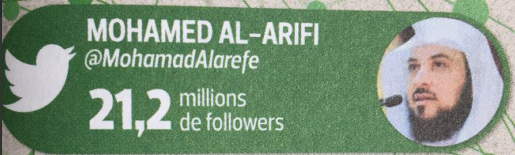
❑ محمد العارفی
❍ 2/21 میلیون دنبال‌کننده
چهل‌وهشت‌ ساله از روحانیون سعودی که صحبت‌هایش واکنش‌های متعددی به همراه داشته‌است. او در صحبت‌هایش به یهودیان، همجنس‌گرایان و شیعیان تاخته‌است. سخنان او گاهی با مطالبی که جهادیون القاعده و داعش منتشر می‌سازند، اندکی تفاوت دارد. در سال 2014 میلادی، انگلیس ورود وی به خاک خود را ممنوع کرد.
شبکه‌های وابسته به او | گرایش | دنبال‌کننده
CCIF | تشکل قومی. | 34700
Baraka City | سازمان بشردوستانه. | 53000
Marvan Muhammad | فعال ضدّ نژادپرست. | 40300
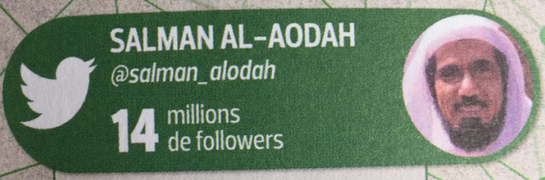
❑ سلمان الدوحه
❍ 14 میلیون دنبال‌کننده
وی شصت‌ودو ساله و اسلامگرای لیبرال است که خواستار سلطنت مشروطه در عربستان سعودی است. در سال 2003 میلادی، وی از جهاد علیه آمریکایی‌ها در عراق دفاع می‌کرد. دستگاه قضایی سعودی حکم اعدام وی را صادر کرده‌است.
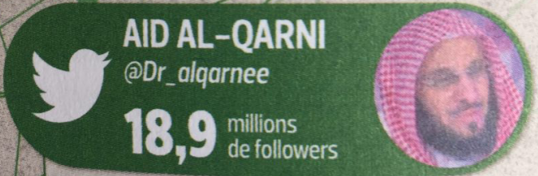
❑ عید القرنی
❍ 9/18 میلیون نفر دنبال‌کننده
چهل‌‌ ساله، واعظ و نویسندة سعودی است که کتاب‌های وی در کشورهای عربی بسیار منتشر شده‌است. در سال 2012 میلادی، وی با صدور فتوایی خواستار کشتن بشار الأسد، رئیس‌جمهور سوریه شد.
2. نشر مطالب در شبکه‌های اجتماعی مسلمانان فرانسوی‌زبان
با احتساب تمام بخش‌های فعال شبکة مجازی، میزان حساب‌های حاوی مطالب تند در فضای مجازی مسلمانان فرانسوی‌زبان به دست‌کم 2/1 میلیون حساب می‌رسد. بر این اساس، تقریباً %30 مسلمانان فرانسه تحت تأثیر این مطالب قرار می‌گیرند. آنچه در ادامه آمده‌، اصلی‌ترین بازیگران این فضای فعال است و یادآوری می‌شود که این بررسی‌ها و محاسبات از سوی مؤسسة مونتنین در مه سال 2018 میلادی انجام شده‌است.
❍ 2/1 میلیون حساب فرانسوی‌زبان در فضای مجازی
اصلی‌ترین صفحات فیسبوک | گرایش | دنبال‌کننده (نفر)
طارق رمضان | اخوان‌المسلمین. | 07/2 میلیون.
Rappels Islam | تندرو. | 2/1 میلیون.
SyriaCharity | بشردوستانة نزدیک به اخوان‌المسلمین. | 09/1 میلیون.
Information Culte Musulman | سلفی و اخوان‌المسلمین. | 78/0 میلیون.
Baraka City | بشردوستانه و نزدیک به اخوان‌المسلمین. | 75/0 میلیون.
******
اصلی‌ترین شبکه‌های یوتیوب | دنبال‌کننده (نفر)
Islam Sounnah TV | 54/9 میلیون.
Douroud.net | 84/10 میلیون.
Darifton& Compagnie | 15/15 میلیون.
Hassan Iqoulssen | 44/17 میلیون.
Rachid Eljay | 87/23 میلیون.
*******
اصلی‌ترین حساب‌های اینستاگرام | دنبال‌کننده (نفر)
Islamiquement comblé | 55700 میلیون.
Rappel citation | 100000 میلیون.
Espace Muslim | 186000 میلیون.
ترجمه و تنظیم:
رایزنی فرهنگی سفارت جمهوری اسلامی ایران
پاریس، بهمن‌ماه 97

